PODALJŠANO BIVANJE DOMA
Miselni izzivi za vso družino | 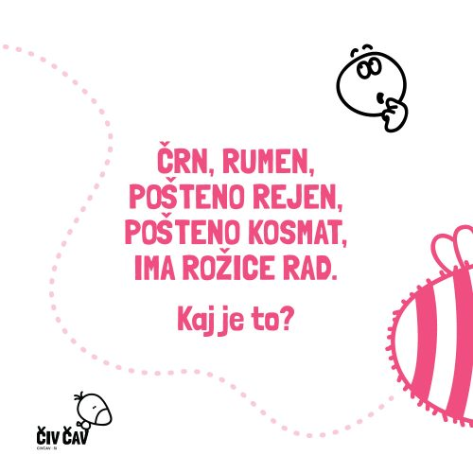  - UGANKE https://zastarse.si/otroci/otroske-uganke/  - KAJ IMAŠ NA HRBTU? Otroku na hrbet pritrdimo sličico npr. živali, ki je ne sme videti. Ostali si jo ogledajo. Otrok s sličico na hrbtu postavlja vprašanja, npr: »Ali je žival? Ali mijavka?« Drugi mu odgovarjajo z da oz. ne, in sicer dokler otrok ne ugane, kaj je na sliki.

